Prezados Diretores.
As escolas deverão fazer as atualizações semanalmente dos seus planos de melhoria, verificando as datas de suas ações/etapas para que não fiquem com o status de atrasadas.
Lembrando que é necessário evidencias das ações realizadas para confecção do portfólio.
Qualquer dúvida estou à disposição.

Comitê Regional

Atualização das datas

- Necessário que a data seja atualizada na Secretaria Escolar Digital (SED), o campo início real e término real quando as etapas /ações forem concluídas para que o plano não fique com status de ações atrasadas.

ENTRAR EM AÇÕES E EM EDITAR
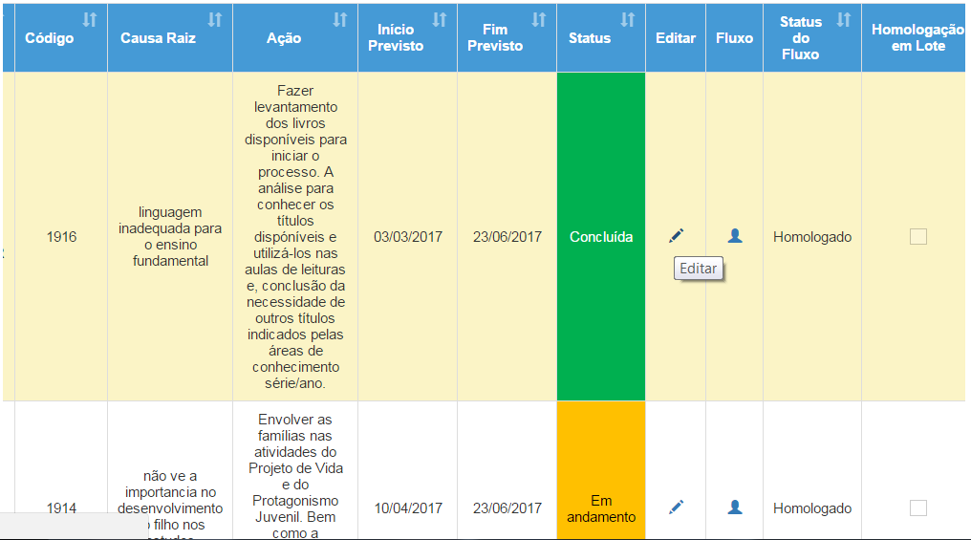

ETAPAS
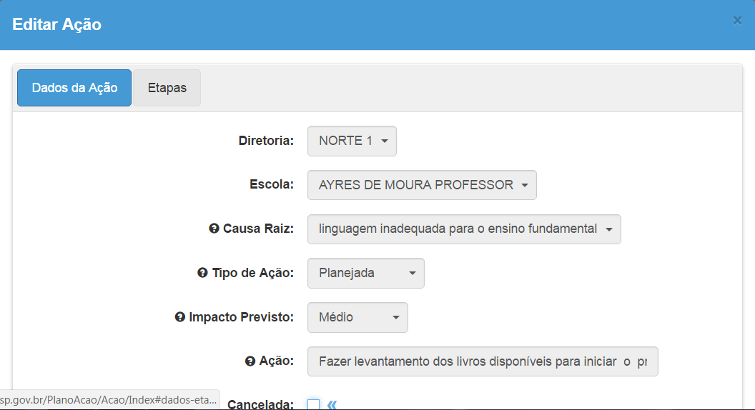

EDITAR ETAPAS
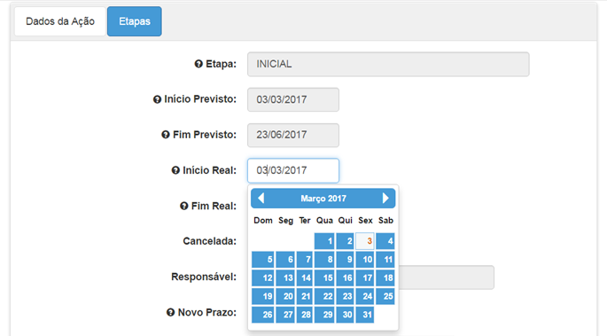
INSERIR DATA REAL DA ETAPA

ATUALIZAÇÃO DO PLANO DE MELHORIA
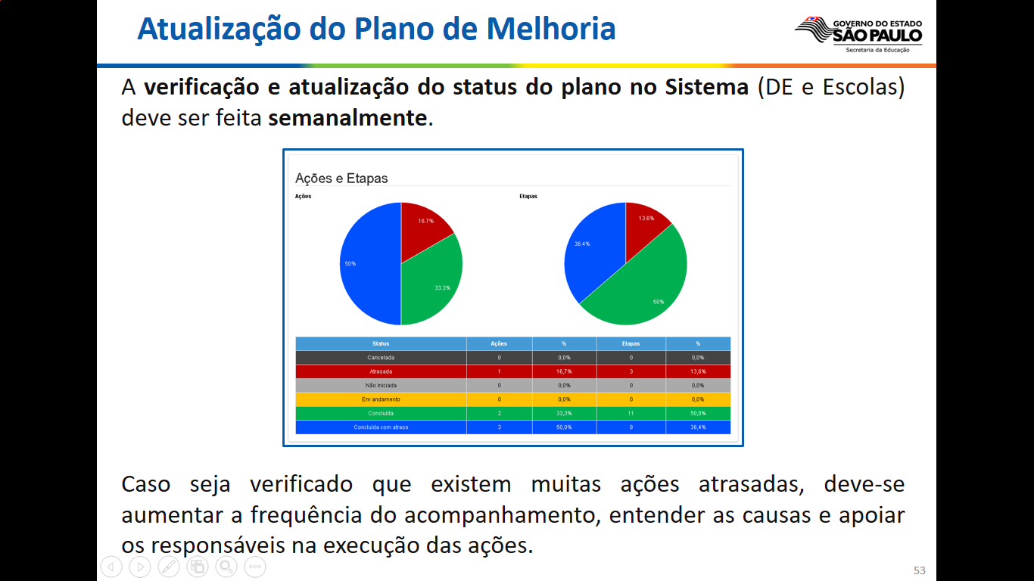

IMPORTANTE QUE HAJA EVIDÊNCIAS DAS ACÕES QUE FOREM EXECUTADAS PARA QUE FAÇAM PARTE DO PORTIFÓLIO.

